Voici ma fleur magique qui s’ouvre sur l’eau !

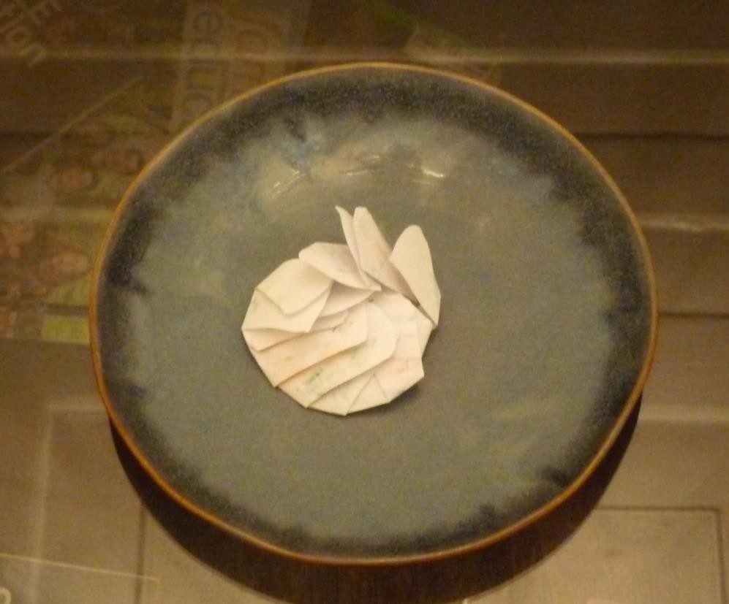

**Avant**

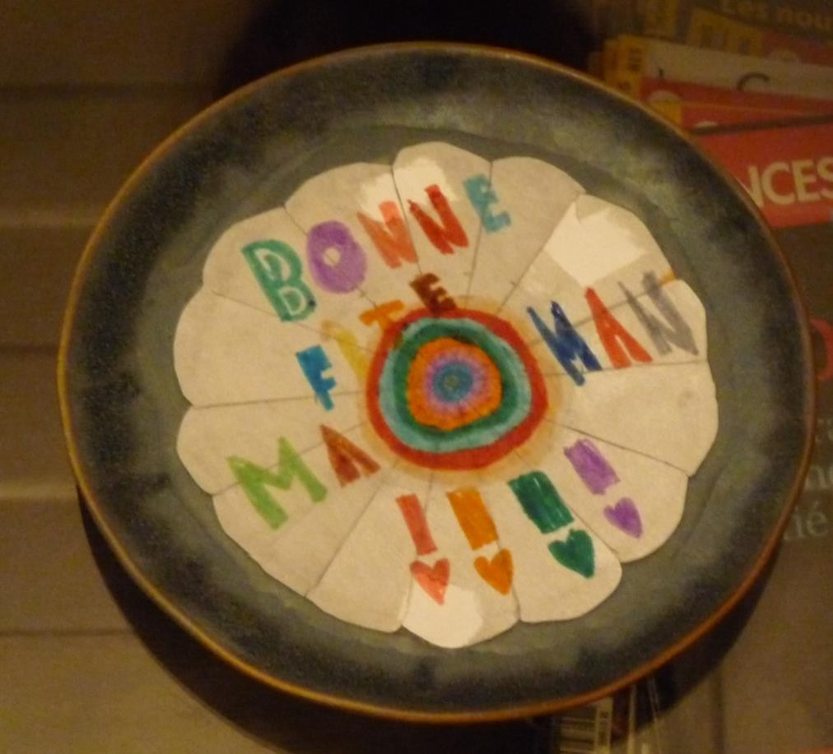

**Après**